2023年全国大学生电子设计竞赛

信号分离装置（H 题）


2024年1月11日

摘 要
本实验是设计一个信号分离装置，选用STM32F103C8T6作为主控，AD9833作为信号源芯片，以及运放电路实现增益为1的加法器功能。实验任务包括制作增益为1的加法器，分离电路分离出混合信号C产生的信号A'和B'，并要求波形无失真、同频稳定显示。实验要求包括基本要求和发挥部分，基本要求为制作增益为一的加法器，分离不同频率信号A和B，并保持峰峰值不小于1V，发挥部分为分离出不同类型和频率的波，以及设置两波之间的相位差。

关键词：信号分离装置、增益加法器、STM32F103C8T6、AD9833

目 录
1． 系统方案 3
1.1 主控模块的论证与选择 3
1.2 硬件控制方案的论证与选择 3
2．系统理论分析与计算 3
2.1 增益为1的加法器的计算 3
2.2 采样电压抬升电路 3
2.3 信号分析 4
2.4 信号输出 4
..... 4
2.5三角波与正弦波的识别与区分 4
4
2.6相位输出 4
4
2.7其他功能 4
3.1电路的设计 4
3.1.1 系统总体框图 4
3.1.2 加法器电路与采样电压抬升及输出放大电路原理图 5
3.2 程序的设计 6
3.2.1 程序功能描述 6
3.2.2 程序流程图 6
4．测试方案与测试结果 7
4.1测试方案 7
4.1.1 功能测试 7
4.1.2 性能测试 8
4.2 测试条件与仪器 8
4.3测试结果及分析 8
4.3.1测试结果 8
4.3.2测试分析 9
5.结论与心得 9

- 系统方案
本设计以STM32芯片为主控，整体系统主要由主控、模拟信号输入模块和DDS输出模块组成。

1.1 主控模块的论证与选择
方案一：选用STM32F103C8T6主控
优点：性能稳定，价格适中，掌握得最为熟练
缺点：存储容量相对较小
方案二：选用STM32F407VGT6主控
优点：性能强大，存储容量大，适合fft变化
缺点：价格较高，接触不多
方案三：选用STM32F072CBT6主控
优点：性价比高，功耗低
缺点：性能相对较弱，接触不多
综上所述，方案一最合理，原因为性能稳定且价格适中。

1.2 硬件控制方案的论证与选择
方案一：使用AD9833芯片搭建系统，采用运放电路实现加法器功能
运放电路选择：TL082
方案二：使用AD9834芯片搭建系统，采用运放电路实现加法器功能
运放电路选择：TL071
方案三：使用AD9838芯片搭建系统，采用运放电路实现加法器功能
运放电路选择：LM324
综上所述，方案一最合理，原因为AD9833芯片性能稳定且价格适中，运放电路TL082性能较好且比较适合该系统的加法器功能。

2．系统理论分析与计算

2.1 增益为1的加法器的计算
为了实现增益为1的加法器功能，我们可以通过运放电路来实现。假设输入信号A和B的幅值分别为Va和Vb，则输出信号C的幅值应为Va+Vb。

2.2 采样电压抬升电路
将叠加得到的波形转换为正电压，便于单片机采样。由于实验只提供5V电源，所以我们又使用一个分压电路来满足需求，同时再这之后接了一个电压跟随器来减少误差。同时在最后的信号输出端再加一个电压跟随器来减小杂波的影响。

2.3 信号分析
由于C信号是A和B两个信号叠加而来的，每个信号在频域上都有固定位置，所以对采集到的信号进行FFT变化，即可得到组成该型号的各个分信号在频域上的位置，不同频率正弦波在频域上有对应的位置，所以可以将A、B信号区分出来。

2.4 信号输出

使用FFT分析出A、B信号的频率之后，通过DDS对信号进行输出，由于输出的电压小于1V，我们在这之后接了一个放大电路。由于DDS模块的输出精度远远达不到同频稳定显示的要求，所以我们.....

2.5三角波与正弦波的识别与区分

由于正弦波在频域内表现为一个狭窄的尖峰，位于频率f处，而三角波的频谱呈现多重峰值，基频的幅度最大，随着频率增加，高次奇次谐波幅度逐渐减小。每个谐波的幅度与其频率的平方成反比（即1/$n^{2}$）。所以我们可以通过这一特性进行区分。同时我们在算法中采取了取平均值的方法使输出更稳定。

2.6相位输出

相位由于使用的两片DDS晶振不同，无法做到同频显示，所以未能完成调相位

2.7其他功能
- 我们使用OLED将A,B两路需要输出的信号的频谱图显示出来。
- 我们将A,B两路信号的分离（包括三角波和正弦波的区分）拓展为500kHz。
3．电路与程序设计

3.1电路的设计

3.1.1 系统总体框图
以STM32F103C8T6作为主控，进行信号分离装置的设计和制作。系统总体框图如图3-1所示，
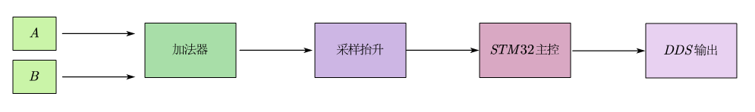
图3-1 系统总体框图

3.1.2 加法器电路与采样电压抬升及输出放大电路原理图
加法器电路与采样电压抬升及输出放大电路及运行结果如图3-2，3-3所示：

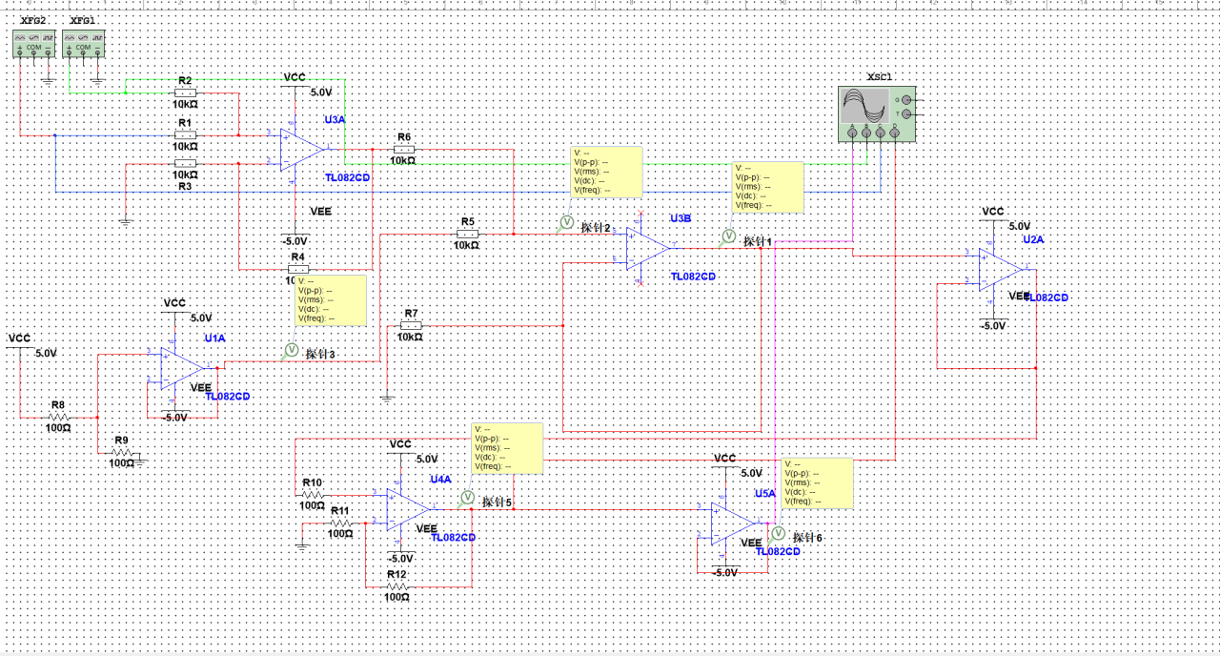
图3-2 加法器电路与采样电压抬升及输出放大电路

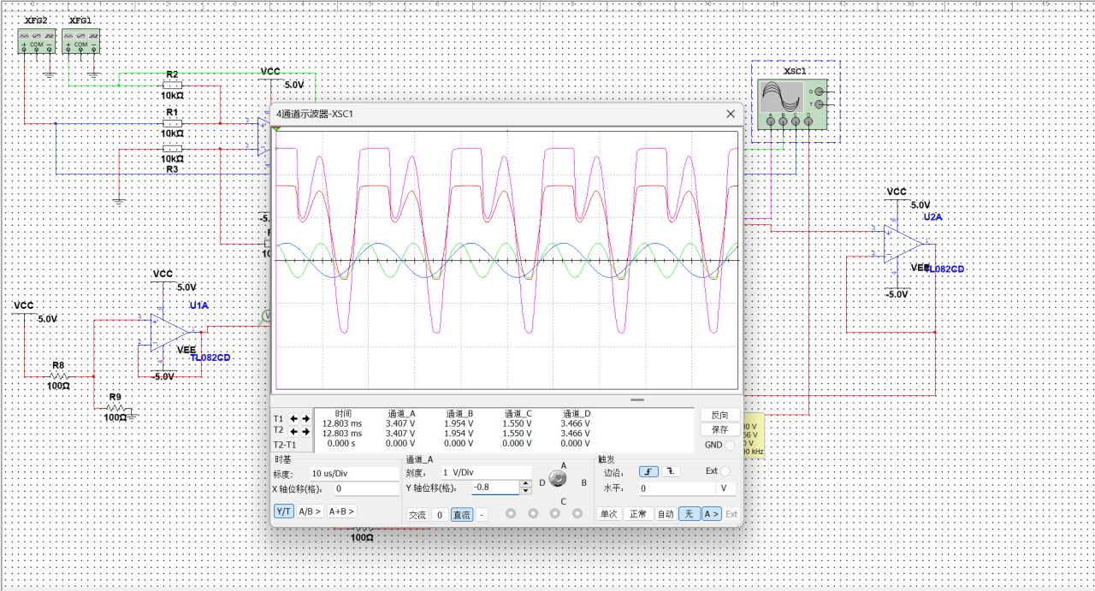 图3-3 加法器电路与采样电压抬升及输出放大电路运行结果

3.2 程序的设计

3.2.1 程序功能描述
本程序实现了信号分离装置的功能。通过STM32F103C8T6主控控制信号源产生的混合信号C，利用分离电路将其分离为信号A'和B'。

3.2.2 程序流程图
1.主程序流程图：
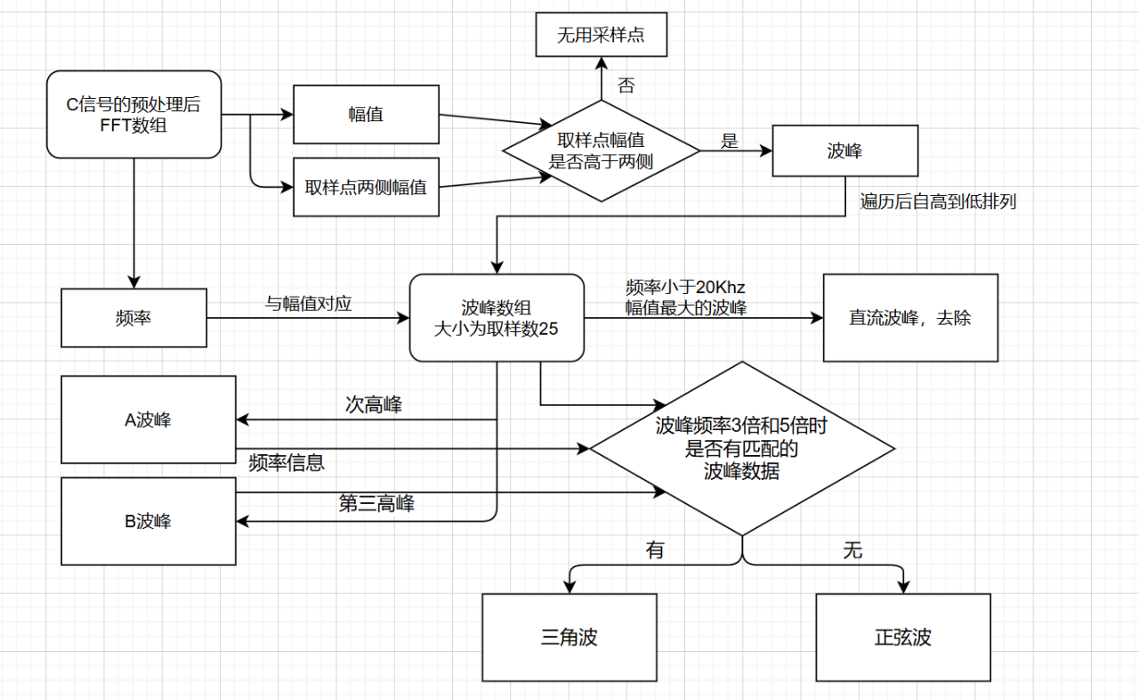
图3-3主程序流程图

2.分离算法流程图：
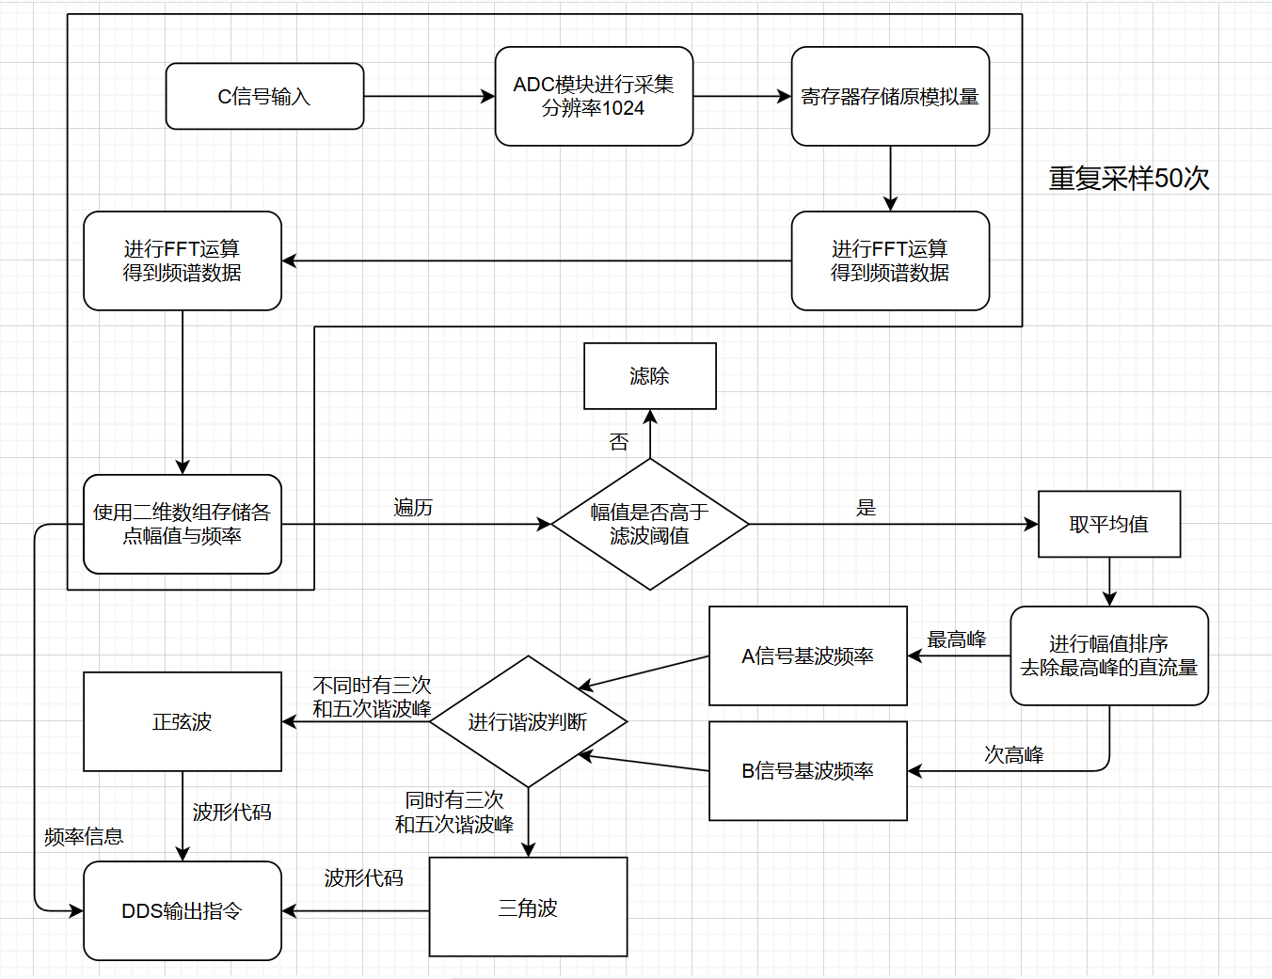
图3-4分离算法流程图

4．测试方案与测试结果

4.1测试方案

4.1.1 功能测试
（1）加法器功能测试
1、将信号源输出的信号A和信号B连接至加法器输入端口。
2、通过示波器观察加法器输出的混合信号C波形，确认是否为A+B的和。
（2）分离电路功能测试
1、将加法器输出的混合信号C连接至分离电路的输入端口。
2、通过示波器观察分离电路输出的信号A'和信号B'波形，确认是否能正确分离出A和B。
3、确保A'和A、B'和B的波形在示波器上能连续稳定同频显示。

4.1.2 性能测试
（1）峰峰值测试
1、将信号源输出的信号A和信号B连接至加法器输入端口。
2、通过示波器测量加法器输出的混合信号C的峰峰值，确认是否不小于1V。
（2）分离电路输出测试
1、将加法器输出的混合信号C连接至分离电路的输入端口。
2、通过示波器测量分离电路输出的信号A'和信号B'的峰峰值，确认是否不小于1V。

4.2 测试条件与仪器
测试条件：在实验室环境下进行测试
测试仪器：信号源、加法器、示波器

4.3测试结果及分析

4.3.1测试结果
根据我们的测试，使用STM32F103C8T6作为主控和AD9833作为信号源芯片，通过运放电路实现增益为1的加法器功能，以及分离电路，得到了如下基本要求的测试结果：

表4-1 基本要求测试结果表
测试项 | 测试结果
加法器功能测试 | 通过，C=A+B
分离电路功能测试 | 通过，成功分离出A和B

表4-2 发挥部分测试结果表
测试项 | 测试结果
信号A和B为正弦波的分离电路功能 | 通过，成功分离出A'和B'
信号A和B为正弦波的初相位差设置 | 未通过

4.3.2测试分析
根据功能测试的结果，加法器功能和分离电路功能都通过了测试，说明实验装置能够正确实现信号分离的功能。
基本要求和发挥部分的测试结果表明，实验装置能够在所要求的频率范围内正确分离信号，并且峰峰值不小于1V。
在初相位差设置的测试中，实验装置未能成功分离。
综上所述，基于STM32F103C8T6作为主控和AD9833作为信号源芯片，通过运放电路实现增益为1的加法器功能，以及分离电路，经过全面的测试，结果表明系统基本能够满足设计要求，并具备良好的性能和稳定性。

5.结论与心得
通过本次实验，我们成功设计并制作了一台信号分离装置，实现了信号 A 和 B 的分离。在实验过程中，我选用了STM32F103C8T6作为主控，AD9833作为信号源芯片，并通过运放电路实现了增益为1的加法器功能。通过调节参数，我能够正确地分离出信号A'和B'，且波形无失真。这次实验让我更深入地理解了硬件和AI领域的知识，并提高了我的实际操作能力。
在此，我们要感谢指导老师和实验队友的帮助和支持。感谢他们在实验过程中给予的指导和建议，使我们更好地完成了实验任务。同时，通过与队友的合作，我们共同克服了遇到的困难和问题，取得了良好的实验结果。这次实验不仅让我学到了知识，也培养了我的团队合作意识和解决问题的能力。

